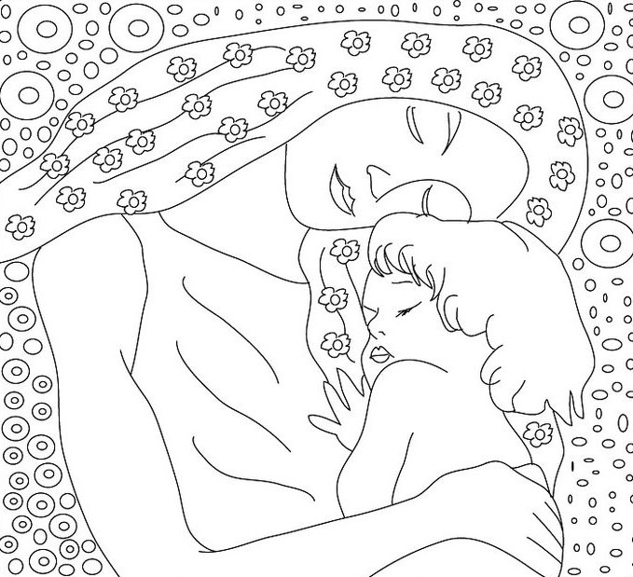

Riproduci e colora il particolare dell’opera di klimt “Le tre età della donna”.

